考试科目： 高等数学A2 （2） 试卷总分：100分
装 订 线

课程名称：高等数学 班级： 学号□□□□□□□□□□ 姓名：
考试时间：90分钟 占总评比例： 20 %
题号 | 一 | 二 | 三 | 卷面分
得分
评卷教师

一、填空题（本大题共5小题，每小题4分，总计20分）
得分

1、若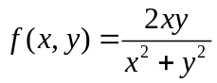，则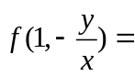 。
2、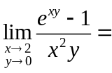 。
3、已知向量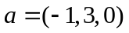，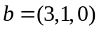，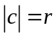，且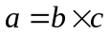，则的最小值为 。
4、设函数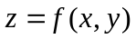在点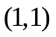处可微，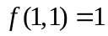，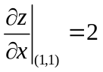，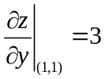，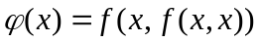，则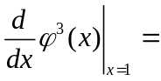 。
5、螺旋线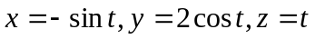在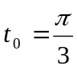处的切线方程为 。
1、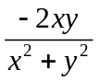 2、 3、 4、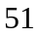 5、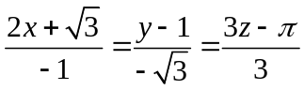
二、单选题（本大题共5小题，每小题4分，总计20分）
得分

1、在轴上与点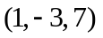和点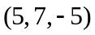等距离的点为（ ）。
A、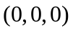； B、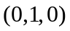； C、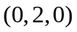； D、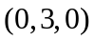。
2、已知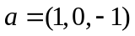，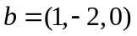，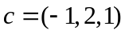，则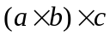为（ ）。
A、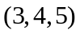； B、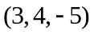； C、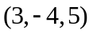； D、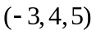。
3、下列曲面哪个为平面曲线绕轴旋转一周所得的旋转曲面（ ）。
A、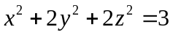； B、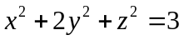；
C、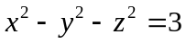； D、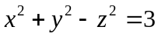。
4、考虑二元函数的下面４条性质:
①在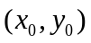连续；②在偏导连续；
③在可微；④在偏导存在。
若用“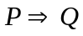”表示可由性质推出性质，则有（ ）。
A、②③①；B、③②①；C、③④①；D、③①④。
5、设在点的某个邻域内连续，且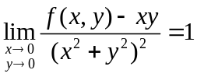，则有（ ）。
A、不是的驻点； B、是的驻点，但不是的极值点； C、是的极大值点； D、是的极小值点。
1、 C 2、 B 3、 B 4、 A 5、 B
得分
三、计算题（本大题共6小题，每小题10分，总计60分）
1、求过直线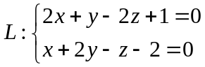和原点的平面方程。

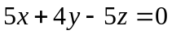

2、设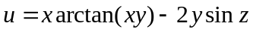，求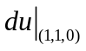。
装 订 线

课程名称：高等数学 班级： 学号□□□□□□□□□□ 姓名：
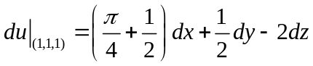

3、求曲线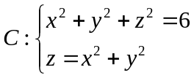上点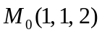处的法平面方程。

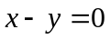

4、求使函数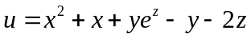的梯度为零的点。

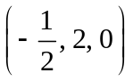

5、设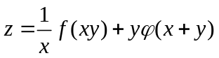，和具有二阶连续导数，求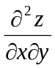。

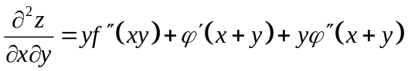

6、某养殖场饲养两种鱼，若甲种鱼放养（万尾），乙种鱼放养（万尾），收获时两种鱼的收获量分别为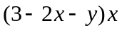和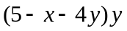，求使产鱼总量最大的放养数。

甲种鱼放养（万尾），乙种鱼放养（万尾），产鱼总量最大。

